调整前
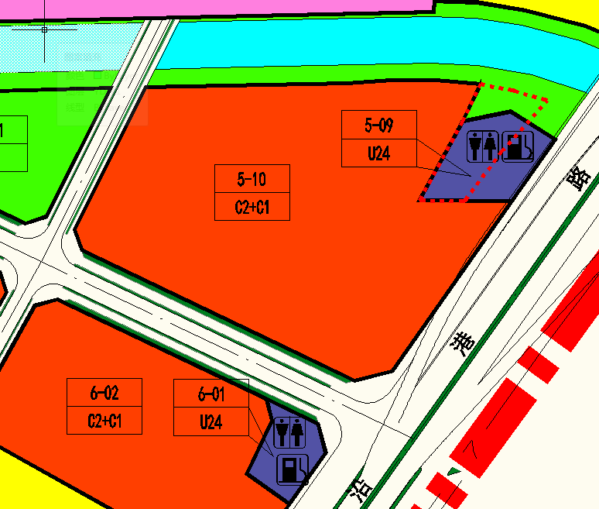
调整后
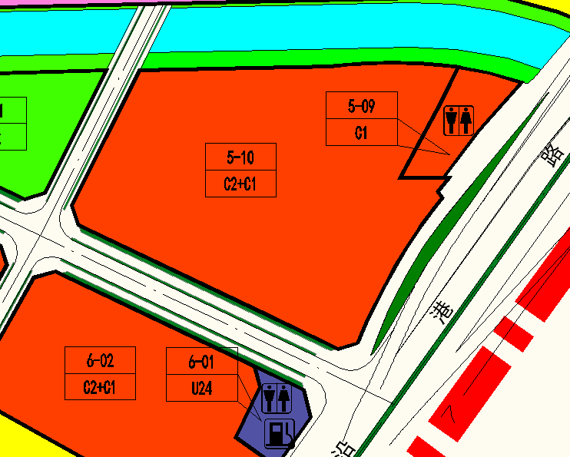
 | 地块编号 | 用地代码 | 用地性质 | 用地面积 | 容积率 | 绿地率 | 配套设施项目名称 | 备注
调整前 | 05-09 | U24 | 公共加油加气站用地 | 2179 | 0.2 | 35% | 加油站  公共厕所60平方米 | 现状加油站（保留现状合法的使用功能）
调整前 | - | G1 | 公共绿地 | 743 | 0 | 0 | - | -
调整后 | 05-09 | C1 | 商业用地 | 2648 | 3.2 | - | 公共厕所60平方米 | 按相关规范要求落实物业服务用房
调整后 | - | S2 | 城市道路用地 | 274 | - | - | - | -

